«Праздник Пасхи»
МБДОУ детский сад «Чебурашка» пос.Строительный Бондарского района отмечал 5 мая 2016 года.
Праздник подготовили:
Долотова Л.В.- руководитель кружка по духовно-нравственному воспитанию «Подарок к празднику»,
Паршина С.В.- музыкальный руководитель,
Выборнова Е.Н.- ведущий праздника.
На праздники присутствовали приглашённые:
Иерей Свято-Троицкого храма- отец Роман (Тимашов) ;
Глава района, председатель Совета народных депутатов Долотов Юрий Михайлович;
Родители, главный редактор газеты «Народная трибуна» Ладыженская О.Н.
Ведущий : Во Христово Воскресенье
Веселится весь народ.
Праздник светлый пусть сегодня
В каждый дом скорей войдет.
Скажут все «Христос воскресе!»
Станет лучше на душе
Будет каждый в праздник весел!
Дорогу солнцу и весне!
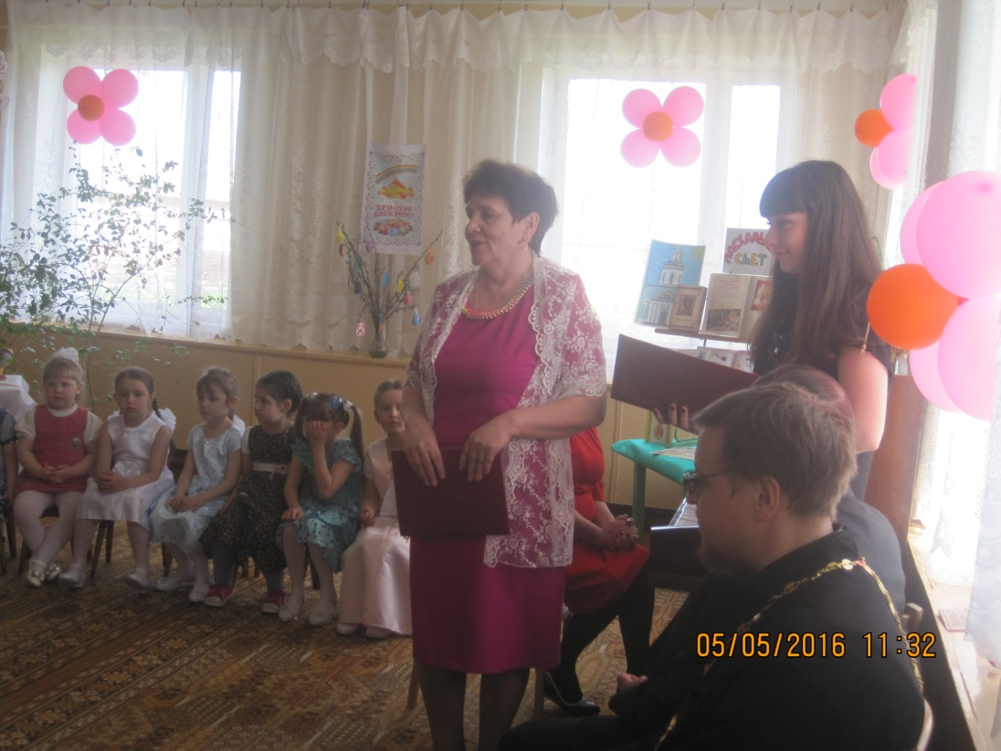
Уважаемые наши гости, дорогие ребята!Вновь пришел к нам великий и светлый праздник-Святая Пасха. Сегодня особенно радостно у нас на душе, и эту радость мы спешим разделить с вами!!!! –
Великий праздник Пасхи отмечается каждый год миллионами людей по всему миру. Все ходят друг к другу в гости, и обмениваются яркими и красивыми яйцами, вкусными куличами, угощают всех традиционными пасхальными блюдами. Пасха считается главным христианским праздником, поводом для которого стали спасительные страдания и воскресение Иисуса Христа.

Дети читают стихотворения
Настя У.
Проснулась я и слышу-
Весна стучит окно!
Капель несется с крыши,
Везде светло-светло!
И кажется – не птицы,
А ангелы летят.
О том, что скоро Пасха,
Они нам говорят.
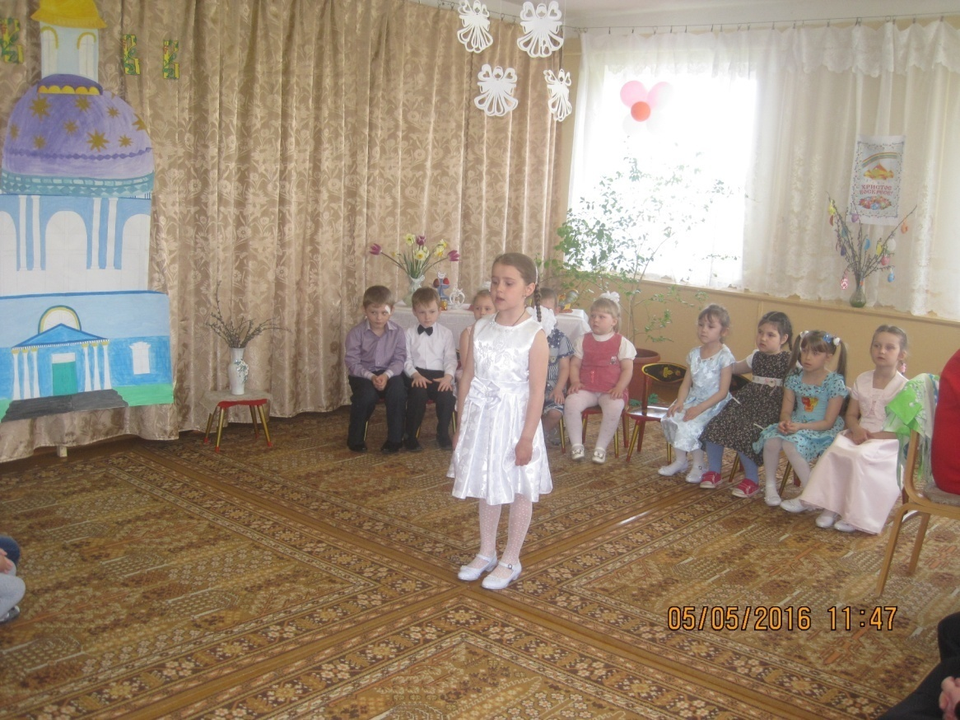
Песнопение «Пасху радостно встречаем?»
Пасху радостно встречаем
И поём: «Христос воскрес!»
Мы все дружно отвечаем:
«Он воистину воскрес!»
припев: Он воскрес! Он воскрес!
Он воистину воскрес!-2 раза

2.Всюду радость и объятья
Брат, сестра-Христос воскрес!
Мрак разрушен нет проклятья
«Он воистину воскрес»
Припев. Он воскрес! Он воскрес!
Он воистину воскрес!-2 раза

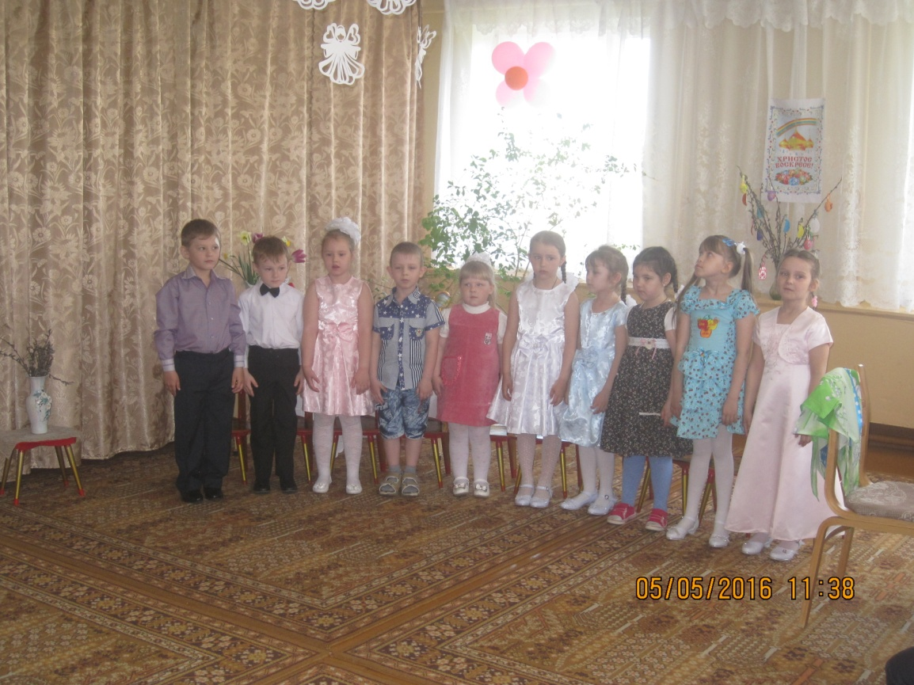
Ваня Е.
Улыбнулась солнцу сонная земля.
Понеслись удары к синим небесам,
Звонко раздается голос по лесам.
Скрылась за рекою белая луна,
Звонко побежала резвая волна.
Тихая долина отгоняет сон,
Где- то за дорогой замирает звон.
Соня З.
На Руси, как снег растает,
И в природе – тишина,
Первой верба оживает,
Безыскусна и нежна.
Перед пасхой, в воскресенье,
В церковь с вербочкой идут,
После водоосвященья
Окропить ее несут.
И хвалебным песнопеньем,
Со святынею в руках
Молят о благословенье
С покаянием в сердцах.
Песнопение «Мы сегодня в церковь радостно шагаем»
1.Мы сегодня в церковь
Весело шагаем
Радостные лица
Вокруг замечаем
Вот и пост окончен
Вот и воскресенье
Воскрес Сын Божий
Людям во спасение
2. Сыне, сыне Божий
За народ страдал ты
Кровь свою святую
За нас проливал Ты
Вот и пост окончен
Вот и воскресенье
Воскрес Сын Божий
Людям во спасение

Игра- конкурс : «Отведи сестренку в храм»
(Мальчикам даются в руки ленты и платочки. Им предлагают быстро заплести косички девочкам и повязать им платочки, потом отвести девочку в назначенное место.)
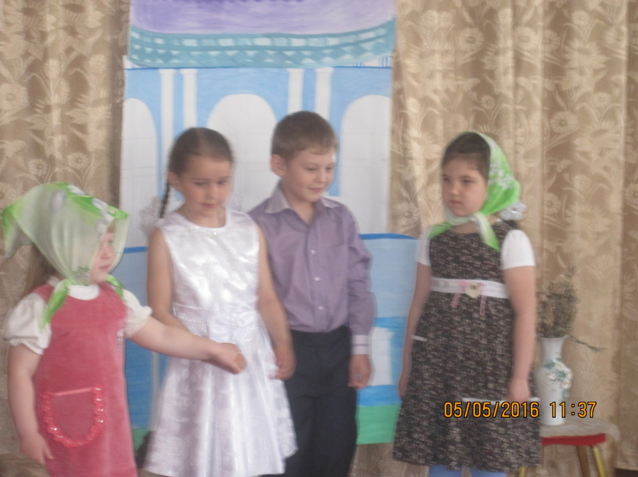
Вадим Д.
В это утро встал я рано,
В церковь с бабушкой пришел.
Потому, что праздник в церкви,
И мне тоже хорошо.
Пастор всех спешит поздравить,
Братья песни спеть хотят.
Все ликуют и сияют,
И мне тоже хорошо.
Чтобы стало всем понятно,
Для чего собрались здесь,
Так давайте скажем в рифму
ИИСУС ХРИСТОС ВОСКРЕС!!!
Лера З.
Пасху радостно встречаем
И поем: - «Христос воскрес!»
Мы все дружно отвечаем:
«Он во истину воскрес!»
Чередой проходят годы
Под лазурностью небес.
И поют везде народы:
«Он во истину воскрес!»
Всюду радость и объятья:
«Брат, сестра, Христос воскрес!
Ад разрушен, нет проклятья:
Он воистину воскрес!»
Ведущий: А как празднично в церкви в эти светлые дни. Как красиво поет церковный хор.
Слушание «Гимна Пасхи» «Христос Воскрес. Церковный хор.»
Ведущий. Православный праздник Вербное Воскресенье всегда отмечается за неделю до Пасхи. Верба – вестница весны. Она первая расцветает, повинуется зову тепла и солнца.
Ангелина Т.
Верба ветки дарит нам –
Отнесём их в Божий храм,
И под колокольный звон
Их положим у икон.
Маша Р.
В лужах солнышко искрится
Верба пухом зацвела
Живы жить щебечут птицы
И поют колокола!
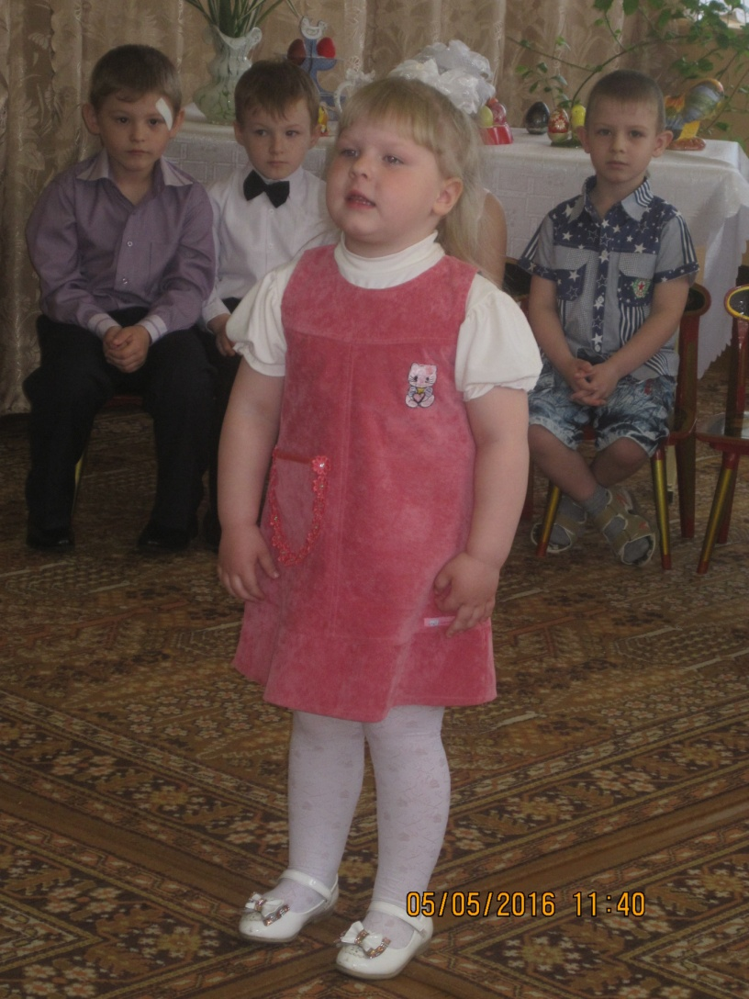
Аня Г.
Вновь весна- красна идет!
Перед пасхой за неделю,
Первой вербушка цветет
Мир заполнился весельем
Греет солнышко, тепло.
Праздник Пасхи в воскресенье,
Как на улице светло.
Ведущий. В старину веточки вербы освящали в храме, приносили домой и в Вербное Воскресенье ударяли ими всех домочадцев. Считается, что таким образом передаётся жизненная сила первого цветущего растения.
Танец- песня « С вербочками»
Мальчики да девочки
Свечечки да вербочки
Понесли домой.
Огонёчки теплятся,
Прохожие крестятся,
И пахнет весной.
Ветерок удаленький,
Дождик, дождик маленький,
Не задуй огня! В Воскресенье Вербное
Завтра встану первая
Для святого дня.
(стихи М.Блока, муз. Бальмонта)
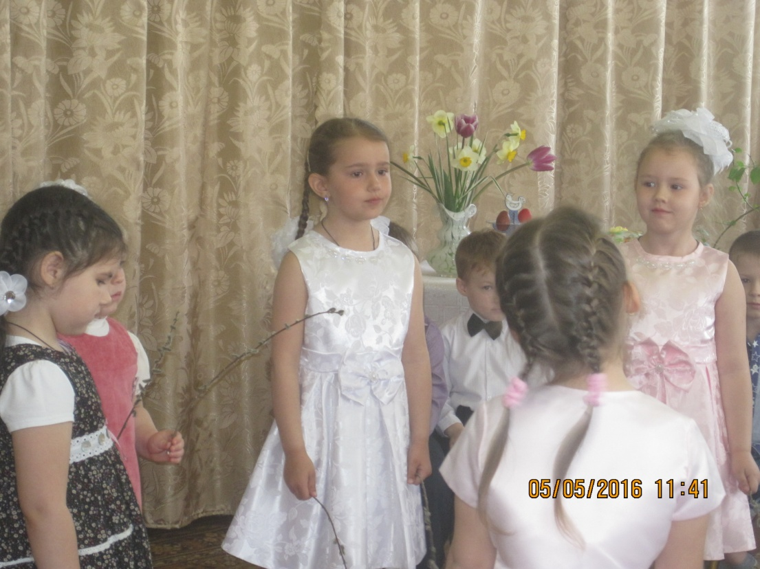
Ваня Ф.
На Руси обрядов много
А сегодня праздник Бога:
Пасха- Бога воскресение, его второй день рождения.
Настя У.
Пасха. Празднично кругом
Чистотой сверкает дом
Вербы на столе и пасха..
Так светло и так прекрасно
Яйца крашеные всюду
И кулич стоит на блюде…
Мама в фартуке из ситца
Приглашает всех садиться
И отведать угощенье
В честь Христова воскресения.
Полина Н.
Звонко капают капели
Возле нашего окна.
Птицы весело запели
В гости пасха к нам пришла.
Песнопение: «Спасибо ГОСПОДИ!»
Спасибо Господи спасибо
За всё что в жизни даришь нам
Спасибо Господи спасибо
За наших добрых пап и мам.
За добро земных красот
За дары Твоих высот
За любовь что с первых дней
Окружает жизнь детей.
припев:
Спасибо Господи спасибо
За всё что в жизни даришь нам
Спасибо Господи спасибо
За наших добрых пап и мам.
За родителей друзей
Близких и чужых людей.
За стремление к добру
В нашу юную пору.
Спасибо Господи спасибо
За всё что в жизни даришь нам
Спасибо Господи спасибо
За наших добрых пап и мам.
Настя У.
В чужбине свято соблюдаю
Родной обычай старины:
На волю птичку выпускаю
При светлом празднике весны
Ведущий :Существовал также обряд "отпущения птиц на волю”. Утром родители и дети покупали у ловцов птиц и тут же выпускали их. И сами ловцы делали то же. Давайте и мы с вами исполним этот обычай. представим, что в руках у нас птички, и мы их выпускаем
Игра : « Птицы»
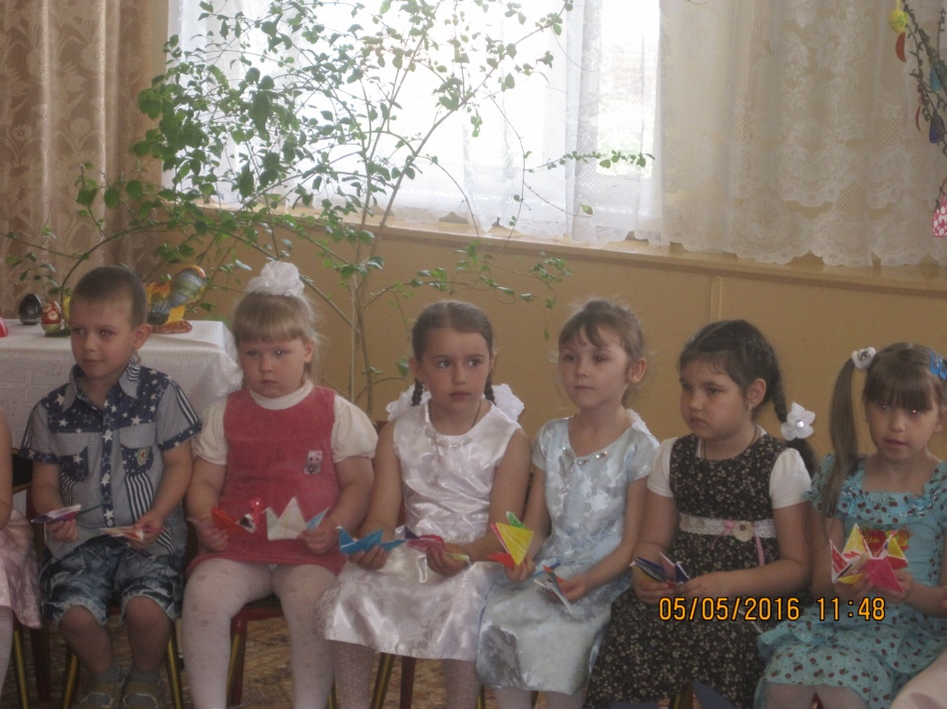
Ангелина Т.
На столе кулич душистый
Горка крашенных яиц
В этот праздник светлый, чистый
Не увидишь хмурых лиц.
Ваня Е.
Как люблю я праздник Пасхи!
Приготовлюсь к четвергу-
Бабушка яички красит
Я ей тоже помогу.
На скорлупке хрупкой тонкой
Крашу кисточкой тихонько
Крестик солнышко цветы.
В светлый праздник Воскресенье
Подарю своим друзьям
По яичку с поздравлением
И скажу: Раскрасил сам!
Аня Г.
Повсюду благовест гудит,
Из всех церквей народ валит.
Заря глядит с небес…
Христос Воскрес! Христос Воскрес!
Дети исполняют песнопение «Пошли нам «Боже»
1. Пошли нам, Боже,
Маленьким детям
Счастья, здоровья
Долгие лета
Счастья, здоровья,
Счастья, здоровья,
Счастья, здоровья
Долгие лета!
2. Чтоб вырастали
Предков достойны
С чистой душою
И сердцем вольным
С чистой душою,
С чистой душою,
С чистой душою
И сердцем вольным
Вадим Д.
С полей уж снят покров снегов,
И руки рвутся из оков,
И зеленеет ближний лес…
Христос Воскрес! Христос Воскрес!
Ведущий :Весной распускается не только верба, но и русская белоствольная береза. В поверьях русского народа, береза выступала как счастливое дерево приносящее добро, оберегающие от зла не чистой силы, изгоняющее болезни. Сколько стихов и песен написано о ней и все кажется мало.
Танец –песня «Во поле береза стояла»
Слова и музыка народная
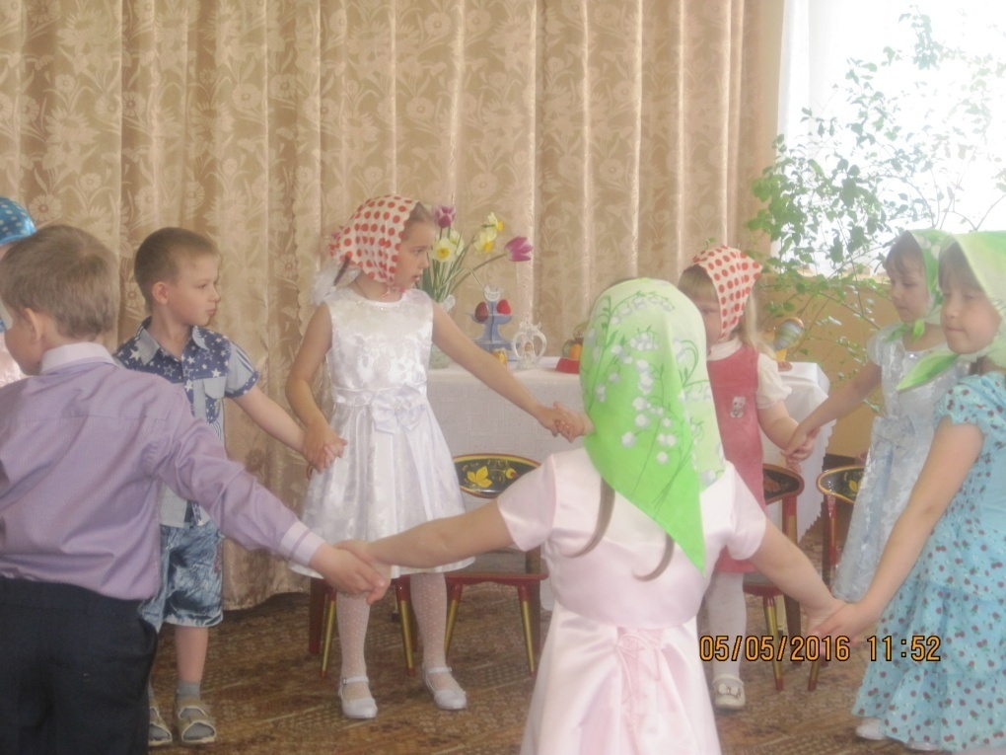
Настя У.
Вот просыпается земля и одеваются поля
Весна идет полна чудес!
Христос Воскрес! Христос Воскрес!
Выходят Ваня, Ангелина, Ваня, Полина
- Ваня Е.
Земля и солнце
Поля и лес-
Все славят Бога:
Христос Воскрес!
- Ангелина Т.
В улыбке синих
Живых небес
Все та же радость:
Христос Воскрес!
- Ваня Ф.
Вражда исчезла
И страх исчез
Нет больше злобы
-Христос Воскрес!
- Полина Х.
Как дивны звуки
Святых словес,
В которых слышно:
Христос Воскрес!

Маша Р.
Мы вчера нашли подснежник
На проталинке в лесу.
Голубой цветочек нежный
Встретил пасху и весну.
Алина Н.
Праздник Пасхи- светлый, чистый,
День, когда Христос Воскрес…
Радость солнышком лучистым улыбается с небес.
Ваня Е.
Открыты царские врата пред нами,
Святой огонь сияет от свечи
Кругом опять расставили во храме
Цветные яйца пасхи куличи.
Полина Х.
Еще темно, но солнышко играет.
Играет всеми красками небес.
Радостно друг другу повторяем
Христос Воскрес!!!
Песнопение: «Здравствуй лучик солнечный»
Вот закончилась зима,
Пасха к нам пришла.
Улыбнулись солнышку
Все мои друзья!
Солнышко весеннее
Только подмигнет,
Чудо- расчудесное
Вмиг произойдет!
Запоют воробушки,
Зазвенит капель.
Здравствуй, лучик солнечный
И пасхальный день!
Верба- вербочка цветет
И проснулся шмель.
Веселится детвора
Напролет весь день!
Солнышко весеннее
Только подмигнет,
Чудо- расчудесное
Вмиг произойдет!
Выглянут подснежники,
Зацветет сирень.
Здравствуй, лучик солнечный
И пасхальный день!

Соня З.
Весенний свежий лес
Шумит Христос Воскрес!
И солнышко с небес блестит
Христос Воскрес!
И медный благовест гудит
Христос Воскрес!
На храме яркий крест звенит
Христос Воскрес!
Весна пора чудес поет
Христос Воскрес!
Нет радостней словес сказать
Христос Воскрес!
Маша Р.
Храм Господний озарен,
Солнцем золотистым,
Льется колокольный звон-
Звон пасхальный, чистый
Зажигает лица он
Радостью сердечной,
Ведь поет пасхальный звон
Песнь о жизни вечной!
Лера З.
Христос воскрес! Христос воскрес!
Сияет солнышко с небес!
Зазеленел уж темный лес,
Христос воистину воскрес!
Пришла весна – пора чудес,
Журчит родник-Христос Воскрес!
Светлее в мире нет словес-
«Воистину Христос Воскрес!»
Аня Г.
День Христова воскресенье,
Приходи скорее вновь!
До свиданья праздник Пасхи!
Дай Господь вам всем любовь!
Песня- молитва
Пой, Аллилуя, Господу 4 раза
Славьте его в своих сердцах 4 раза
Мрак победив, Христов Воскрес 4 раза
Пой, Аллилуя, Господу 4 раза

Ведущий:Пасха - это время радости, праздник победы над смертью, скорбью и печалью. Я желаю вам надолго сохранить светлое и радостное настроение, пусть душа ваша наполнилась любовью, добротой и надеждой.
Песня-молитва: «Аллилуя»
Спасибо , Бог, за лунный свет
За дивный мир других планет
За каждый миг, который проживу я
За радость, грусть, за свет, за тень
За самый лучший в мире день
За каждый новый вздох мой Аллилуя.

Спасибо, Бог, что ты со мной
За каждый новый день земной
За всё, что в этом мире так люблю я.
За шум листвы, за дождь и снег
Минут неумолимый бег
За свет в моём окошке Аллилуя.

Прости, что эти люди злы
Что в мире один сумрак был
Живут и вопреки с собой воюя
Позволь забыть, простить, любить
И жить добром и просто быть
Во благо этой жизни Аллилуя.

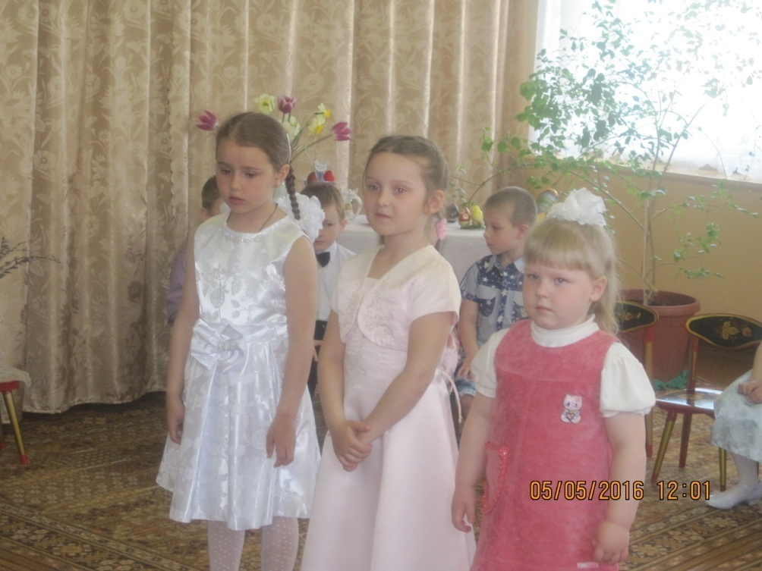
Настоятель Свято-Троицкого храма отец Роман поздравил всех с праздником Святой Пасхи ,благословил детей.
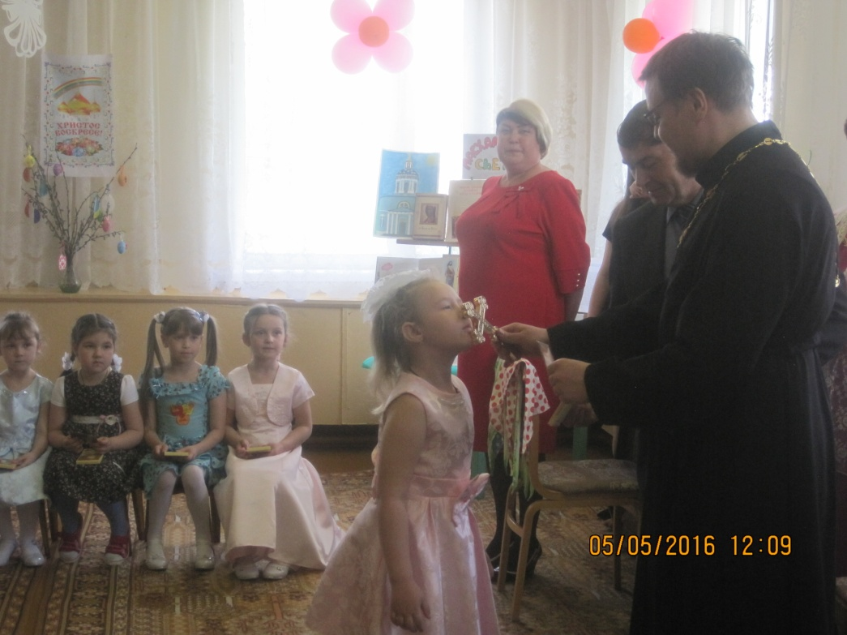
Глава района ,председатель районного Совета народных депутатов Юрий Михайлович Долотов так же был гостем праздника, поздравил всех с праздником Великой Пасхи и подарили ребятам пасхальные подарки.
